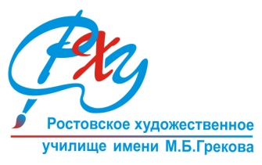

Специальность | Количество бюджетных мест | Количество мест по договорам с оплатой стоимости обучения | Всего мест | Подано заявлений | Конкурс
54.02.05 Живопись  по виду: (Станковая живопись) | 16 | 4 | 20 | 12 | 0,6
54.02.05 Живопись (по виду: Станковая живопись по объекту профессиональной деятельности произведения иконописи) | 8 | 0 | 8 | 7 | 0,8
54.02.05 Живопись (по виду: Театрально-декорационная живопись) | 8 | 2 | 10 | 5 | 0,5
54.02.01  Дизайн(по отраслям)  на базе основного общего образования | 16 | 6 | 22 | 31 | 1,4
54.02.01  Дизайн(по отраслям)  на базе среднего общего образования | 8 | 2 | 10 | 6 | 0,6
Всего: | 56 | 14 | 70 | 61 | 0,8

Министерство культуры Ростовской области
ГБПОУ РО «РХУ имени М.Б. Грекова»

Конкурс на 29.06.2022г.

